**Внутреннее строение земли**

Основные характеристики планеты

Длительное существование воды и жизни на поверхности Земли стало возможным благодаря трем основным характеристикам - ее массе, гелиоцентрическому расстоянию и быстрому вращению вокруг своей оси.

Именно эти планетарные характеристики определили единственно возможный путь эволюции живого и неживого вещества Земли в условиях Солнечной системы, итоги которого запечатлены в неповторимом облике планеты. Эти три важнейшие характеристики у других восьми планет Солнечной системы существенно отличаются от земных, что и явилось причиной наблюдаемых различий в их строении и путях эволюции.

Масса современной Земли равна 5,9761027 г. В прошлом вследствие непрерывно протекающих процессов диссипации летучих элементов и тепла она, несомненно, была больше. Масса планеты играет определяющую роль в эволюции протовещества. Шарообразная форма Земли свидетельствует о преобладании гравитационной организации вещества в теле планеты.

С ростом глубины растут давление и температура. Вещество переходит в расплавленное и даже ионизованное состояние, благодаря чему возрастает его химический потенциал. Тем самым создаются предпосылки для длительной термической и, следовательно, геологической активности планеты.

Средний радиус гелиоцентрической орбиты Земли (расстояние от Солнца) равен 149,6 млн. км. Эта величина принята в качестве астрономической единицы. Почему мы выделяем этот параметр среди множества других? Дело в том, что на этом расстоянии количество солнечного тепла, достигающего поверхности Земли, таково, что выносимая из недр вода имеет возможность длительное время сохраняться в жидкой фазе, формируя обширные океанические и морские бассейны. Уже на орбите Венеры, расположенной на 50 млн. км ближе к Солнцу, и на орбите Марса, расположенного на 70 млн. км дальше от Солнца, чем Земля, таких условий нет.

На Венере из-за избытка солнечного тепла вода испаряется и может существовать только в атмосфере планеты, на Марсе из-за недостатка тепла пребывает в замерзшем состоянии под грунтом планеты (возможно, в форме мерзлоты). И наконец, вращение Земли: полный оборот вокруг своей оси относительно Солнца планета делает за 24 часа, или за 86400 с; относительно звезд - за 86164 с.

Благодаря столь быстрому вращению возникли динамические условия, необходимые для образования земного магнитного поля.

Без магнитного экрана развитие современных форм жизни при прочих благоприятных условиях было бы невозможно.

Поток солнечных частиц высоких энергий беспрепятственно достигал бы земной поверхности, неся гибель живому веществу. Жизнь в этих условиях могла бы зародиться и существовать лишь под водой или глубоко в грунте. Суша являла бы собой мертвые пустыни, лишенные растительности и каких-либо живых существ.

Суточное вращение Земли обеспечивает также попеременное нагревание и охлаждение ее поверхности. Это способствует развитию водной и воздушной циркуляции, ускорению динамики всех процессов жизнедеятельности биосферы, преобразованию вещества земной коры.

Наклон оси вращения к плоскости орбиты (23°27′) приводит к периодическому (сезонному) изменению количества солнечного тепла, получаемого различными участками земной поверхности при движении планеты по гелиоцентрической орбите. Полное обращение вокруг Солнца Земля делает за 365,2564 звездных суток (сидерический год), или 365,2422 солнечных суток (тропический год).

Площадь поверхности Земли равна 510 млн. км2, средний радиус сферы - 6371 км.

**Модель Буллена**

Современные представления о внутреннем строении Земли базируются на данных наблюдений за прохождением продольных (Р), поперечных (S) и поверхностных сейсмических волн, возникающих при землетрясениях. Согласно этим данным, Земля имеет сложно-дифференцированное строение и состоит из оболочек, характеризующихся различной скоростью прохождения Р и S волн.

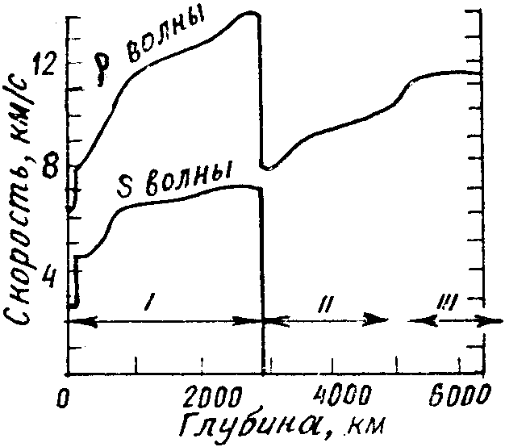

Рис. III.1. Изменение скоростей для волн

Р и S внутри Земли: I - мантия;

II - внешнее ядро; III - внутреннее ядро

Наиболее резкие изменения упругих свойств наблюдаются на глубинах около 10-40 и 2900 км от поверхности Земли. В первом случае скорость продольных волн увеличивается скачком от 6,5 до 8,1 км/с; во втором - резко уменьшается с 13,25 до 8,5 км/с (рис. III.1).

Верхняя граница (8,1 км/с) была впервые обнаружена югославским сейсмологом Андреем Мохоровичичем в 1909 г. при анализе сейсмологом Загребского землетрясения 8 октября 1909 г. Эта граница условно принята за подошву земной коры. Она получила название граница Мохоровичича, или граница М.

Нижняя граница (13,25-8,5 км/с) впервые была установлена немецким геофизиком Бено Гутенбергом в 1914 г. при изучении записи землетрясений с элицентральными расстояниями более 80° от Геттингена. Граница Гутенберга характеризует переход от оболочки к ядру Земли.

Наличие у Земли обширного ядра уверенно устанавливается исчезновением волн Р и S на эпицентральных расстояниях в 105° (11 тыс. км) и наличием зоны тени между 105 и 142°.

Волна Р появляется вновь между 142 и 180° с большим запаздыванием. Впервые это было установлено Олдгеном в 1906 г. и впоследствии учтено Гутенбергом (Гутенберг, 1963). Резкое уменьшение скорости Р и непрохождение (или очень сильное ослабление) волны S являлось надежным свидетельством того, что в диапазоне глубин 1500-2900 км (считая от центра Земли) вещество обладает физическими свойствами, близкими к жидкости, поскольку, как это следует из выражения для определения скорости распространения поперечных волн, Сs =, для жидких сред модуль сдвига μ = 0 и поперечные волны в них не распространяются. Однако здесь правильнее говорить не о жидком состоянии вещества внешнего ядра, которое, как будет показано ниже, обладает все-таки ненулевой жесткостью, а о том, что это вещество является абсолютно несжимаемым или приближается к этому состоянию. Аналогичными свойствами обладает и жидкость.



В 1936 г. датчанка Инга Ломан установила существование внутреннего твердого субъядра. В последующие годы благодаря возросшему числу сейсмологических станций (в 1971 г. их было 1620) наличие внутреннего твердого субъядра было подтверждено регистрацией отраженных Р волн от его поверхности.

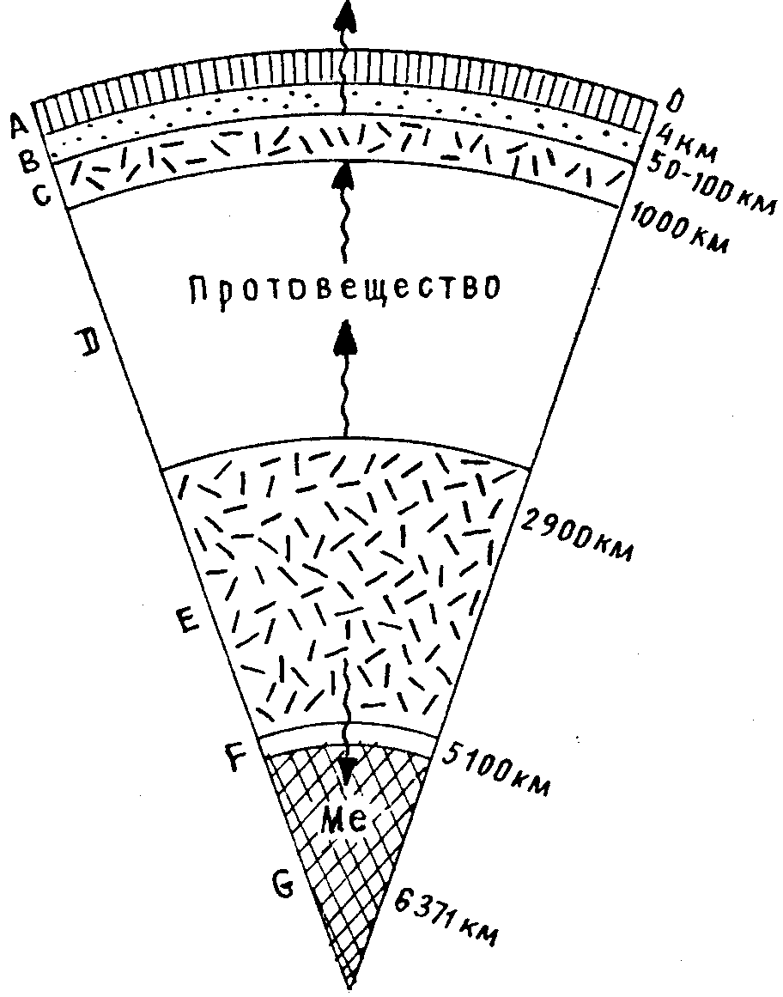

Рис. III.2. Внутреннее строение Земли. Заштрихованы области внешнего ядра

и астеносферы: А - земная кора;

ВС - верхняя мантия; D - оболочка;

Е - верхнее (жидкое) ядро;

F - переходная зона; G - внутреннее ядро

Очень скоро вслед за выделенными границами внутри Земли были надежно установлены еще две зоны изменения упругих свойств - в интервале глубин 50-250 км и на глубине порядка 900 км. Слой верхней мантии в интервале глубин 50-250 км характеризуется заметным уменьшением скоростей Р и S волн: соответственно с 8,1 и 4,6 км/с в верхах мантии до 7,8 и 4,3 км/с на глубинах 100-250 км под континентами и 50-60 км под океанами. Этот слой пониженных скоростей получил название «20°-границы», или «волновод Гутенберга». Твердый субстрат выше волновода (под древними докембрийскими щитами он совпадает с границей Мохоровича) получил название литосферы, а подстилающая область верхней мантии вплоть до глубин 250-400 км, где находится нижняя граница волновода, - астеносферы (рис. III.2).

Начиная с глубин 250-400 км и 900 км сейсмология землетрясений указывает на аномально быстрое возрастание скоростей Р и S волн с 8,1 и 4,5 км/с до 11,2 и 6,0 км/с соответственно (см. рис. III.1).

Выделение главнейших границ в теле Земли по характеру изменения скоростей распространения упругих волн позволило К. Буллену (1956), а затем Б. Гутенбергу (1963) построить реальную модель внутреннего строения планеты (см. рис. III.2). Ниже приведена таблица основных границ и скоростей распространения волн внутри Земли, а также фактора Q, характеризующего затухание волн внутри сферических оболочек.

Таблица III.1 Положение границ, скорости распространения и затухания сейсмических волн внутри Земли

|  |  |  |  |  |
| --- | --- | --- | --- | --- |
| Слой | Глубина, км | Скорость волн, км/с | | Q |
|  |  | P | S |  |
| A | 0-33 | 6,75 | 3,8 | 450 |
| B | 33-400 | 8,06-9,64 | 4,5 | 60 |
| C | 400-900 | 11,4 | 7,18 | 150-550 |
| D | 900-2900 | 13,60 | 7,18 | 2000 |
| E | 2900-5000 | 7,50-10,0 | 0 | 4000 |
| F | 5000-5100 | 10,26 | 0 | 4000 |
| G | 5100-6371 | 11,28 | 3,6 | 400 |

Установление оболочечного строения Земли принадлежит к выдающимся достижениям классической сейсмологии. Эти данные легли в основу определения законов изменения плотности, давления и ускорения силы тяжести внутри планеты.

Земная кора

Верхняя твердая геосфера именуется земной корой. Это понятие связано с именем югославского геофизика А. Мохоровичича, который установил, что в верхней толще Земли сейсмические волны распространяются медленнее, нежели на больших глубинах. Впоследствии этот верхний низкоскоростной слой был назван земной корой, а граница, отделяющая земную кору от мантии Земли, - границей Мохоровича, или, сокращенно, - Моха. Мощность земной коры изменчива. Под водами океанов она не превышает 10-12 км, а на континентах составляет 40-60 км, (что составляет не более 1% земного радиуса), редко увеличиваясь в горных районах до 75 км. Средняя мощность коры принимается равной 33 км, средняя масса - 310 25 г.

По геологическим и геохимическим данным до глубины 16 км подсчитан усредненный химический состав пород земной коры[1]. Эти данные постоянно уточняются и на сегодня выглядят следующим образом: кислород - 47%, кремний - 27,5, алюминий - 8,6, железо - 5, кальций, натрий, магний и калий - 10,5, на все остальные элементы приходится около 1,5%, в том числе на титан - 0,6%, углерод - 0,1, медь - 0,01, свинец - 0,0016, золото - 0,0000005%. Очевидно, что первые восемь элементов составляют почти 99% земной коры и только 1% падает на остальные (более сотни!) элементы таблицы Д.И. Менделеева. Вопрос о составе более глубоких зон Земли остается спорным. Плотность пород, слагающих земную кору, с глубиной возрастает. Средняя плотность пород в верхних горизонтах коры 2,6-2,7 г/см3, ускорение силы тяжести на ее поверхности 982 см/с2. Зная распределение плотности и ускорения силы тяжести, можно рассчитать давление для любой точки радиуса Земли. На глубине 50 км, т.е. примерно у подошвы земной коры, давление составляет 13000 атм.

Температурный режим в пределах земной коры довольно своеобразен. На некоторую глубину в недра проникает тепловая энергия Солнца. Суточные колебания температуры наблюдаются на глубинах от нескольких сантиметров до 1-2 м. Годовые колебания в умеренных широтах достигают глубины 20-30 м. На этих глубинах залегает слой пород с постоянной температурой - изотермический горизонт. Его температура равна средней годовой температуре воздуха в данном регионе. В полярных и экваториальных широтах, где амплитуда колебания годовых температур мала, изотермический горизонт залегает близко к земной поверхности. Верхний слой земной коры, в котором температура меняется по сезонам года, называется активным. В Москве, например, активный слой достигает глубины 20 м.

Ниже изотермического горизонта температура повышается. Повышение температуры с глубиной ниже изотермического горизонта обусловлено внутренним теплом Земли. В среднем прибавка температуры на 1 С осуществляется при заглублении в земную кору на 33 м. Эта величина называется геотермической ступенью[2]. Геотермическая ступень в разных регионах Земли различна: полагают, что в зонах вулканизма она может быть около 5 м, а в спокойных платформенных областях - возрастать до 100 м.

Вместе с верхним твердым слоем мантии земная кора объединяется понятием литосфера, совокупность же коры и верхней мантии принято именовать тектоносферой (рис. III.3, а).

Земная кора и геологическое летоисчисление

При изучении истории развития земной коры важно знать время образования горных пород и минералов, хронологическую последовательность геологических событий.

Источником информации о развитии Земли во времени прежде всего являются осадочные горные породы, которые в подавляющем большинстве сформировались в водной среде и поэтому залегают слоями.

Чем глубже от земной поверхности лежит слой, тем раньше он образовался и, следовательно, является более древним по отношению к любому слою, который расположен ближе к поверхности и является более молодым. На этом простом рассуждении основывается понятие относительного возраста, которое легло в основу относительной геохронологии.

Относительный возраст пород легко устанавливается в случае горизонтального залегания слоев. Например, в береговом обрыве сверху вниз легко различаются слои песка, глины и известняка. Наиболее древней породой здесь будет известняк, затем образовался слой глины и самым молодым является слой песка[3]. Если поблизости в другом обнажении обнаруживается та же последовательность пород (снизу вверх: известняк, глина, песок), мы можем предположить, что одноименные слои одновозрастны[4].

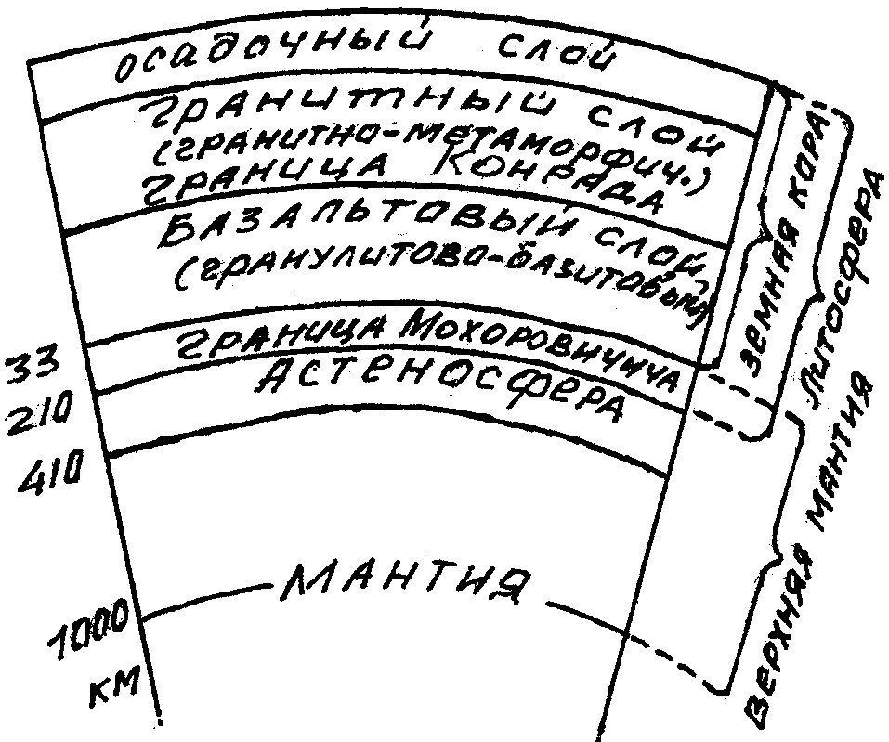

а

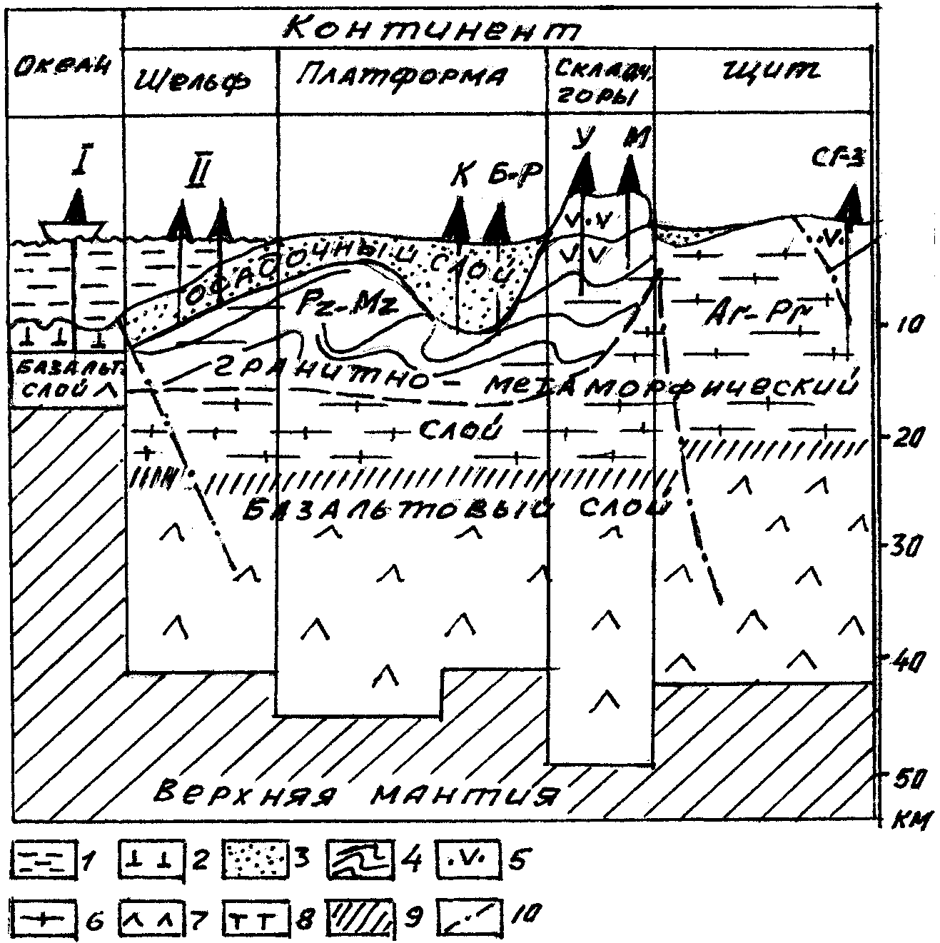

б

Рис. III.3. Строение земной коры:

а - строение земной коры по К.Буллену;

б - строение земной коры в разных геологических районах и положение отдельных сверхглубоких скважин (СГ-3 - Кольская, М - Мурунтаусская, У- Уральская, К - Кубанская, Б-Р - Берта-Роджерс, I - скважины судна “Гломар Челленджер”, II - глубокие скважины на шельфе);1 - гидросфера, 2 - осадочный слой океанов, 3 - осадочный слой континентов, 4 - складчатые области фанерозоя, 5 - вулканогенные образования, 6 - кристаллические породы докембрия, 7 - базальтовый слой континентов, 8 - базальтовый слой океанов, 9 - верхняя мантия, 10 - глубинные разломы

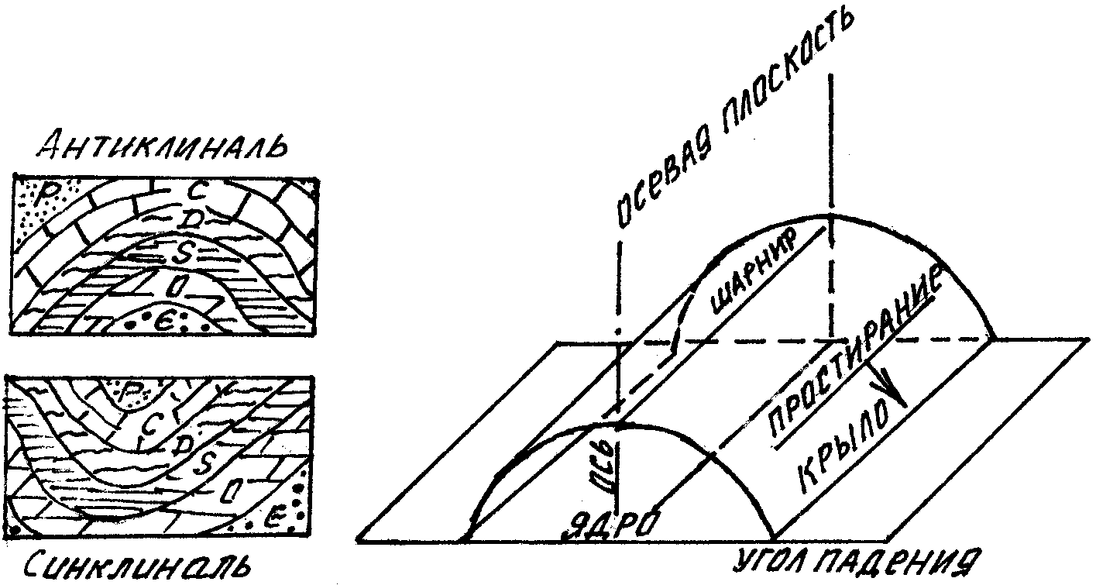

а

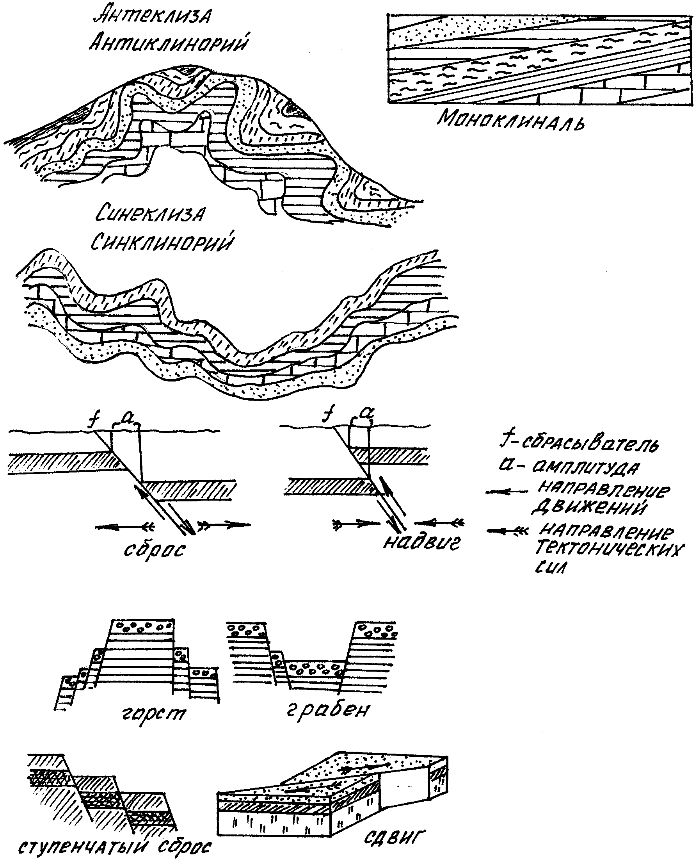

б

Рис. III.4. Формы залегания осадочных образований

а - складчатые, б - разрывные

Однако сопоставление пород по составу эффективно только для увязки пород на небольших расстояниях. Многие породы, разные по возрасту, имеют сходный состав, и напротив, одновозрастные, но образовавшиеся в различных условиях породы будут отличаться по составу. Поэтому наиболее достоверно определение относительного возраста по остаткам растительных и животных организмов - окаменелостям, сохранившимся в породах. Отложения одного возраста, если они сформировались в сходных условиях, содержат сходные или одинаковые окаменелости. Это позволяет сопоставлять одновозрастные толщи, если они имеют разный состав и расположены в разных регионах Земли[5].

Самые длительные временные интервалы в относительной геохронологии - эоны; эоны делятся на эры, эры - на периоды, периоды - на эпохи, эпохи - на века и т.д. За отрезок времени, равный эону, накопилась толща осадочных пород, соответствующая эонотеме, за эру - эратеме, за период - системе, за эпоху - отделу, за век - ярусу и т.д.

В отличие от относительной абсолютная геохронология призвана измерить геологическое время в астрономических единицах - годах. Существуют две группы методов определения абсолютного возраста: сезонно-климатические и радиологические. Сезонно-климатические методы применимы к породам, имеющим сезонную слоистость, и сводится к подсчету сезонных слоев. Радиологические (изотопные) методы основываются на определении возраста минералов по распаду радиоактивных изотопов, которые в малых количествах входят в кристаллическую решетку многих минералов. Так как процесс распада осуществляется с постоянной скоростью, результаты определений являются независимыми от тех или иных условий среды. Наиболее часто для абсолютных датировок используют 235U, 40K, 87Rb, 147Sm, 14C. Кроме того, дополнительным методом геохронологического расчленения пород является изучение палеомагнетизма, на основе чего составлена палеомагнитная шкала времени. Изотопные и палеомагнитный методы особенно важны для определения возраста магматических и метаморфических пород.

Геохронологическая шкала

В итоге кропотливой многолетней работы постепенно создавалась геохронологическая шкала. Ее первый вариант был утвержден в 1881 г. на II Международном геологическом конгрессе, а затем дополнен определениями абсолютного возраста всех геологических эр и периодов (табл. III.2).

В шкале выделены три эона: архейский, протерозойский и фанерозойский. Фанерозойский эон включает палеозойскую, мезозойскую и кайнозойскую эры и состоит из 12 периодов. Периоды обычно носят название местности, где они впервые были выделены и наиболее полно описаны. Индексы (символы) периодов (систем) обозначаются первыми буквами их латинских названий. Каждой системе присвоен определенный цвет, что очень удобно для прочтения геологических карт и разрезов. Продолжительность периодов различна: 20-100 млн. лет, а незавершенного четвертичного - 1,7 - 1,8 млн. лет.

Периоды подразделяются на 2 или 3 эпохи, которые именуются: ранняя, средняя и поздняя. Их индексы такие же, как у соответствующих периодов, но справа внизу добавляется цифра 1, 2 или 3. Например, Р1 - раннепермская эпоха, а Р2 - позднепермская эпоха. Цветовое обозначение соответствует принятому для периода, но для ранних эпох используются более темные оттенки, нежели для более молодых. Например, Р1 должна быть темнее, чем Р2.

Таблица III.2 Геохронологическая (стратиграфическая) шкала

|  |  |  |  |  |  |  |
| --- | --- | --- | --- | --- | --- | --- |
| Эра (группа) | Период (система) | Эпоха (отдел) | Индекс | Цвет на графике | Длительность, млн. лет | Тектогенез |
|  | Четвер- | Голоценовая |  | Очень светлый | 1,7 |  |
|  | тичный | Плейстоценовая | Q | голубой или желтый |  |  |
|  | Неогено- | Плиоценовая |  |  |  |  |
|  | вый | Миоценовая | N | Желтый | 21 |  |
|  |  | Олигоценовая |  |  |  |  |
|  | Палеоге- | Эоценовая | Р | Оранжевый | 42 |  |
|  | новый | Палеоценовая |  |  |  |  |
|  |  | Поздняя |  |  |  |  |
|  | Меловой | Средняя | К | Зеленый | 70 |  |
|  |  | Ранняя |  |  |  |  |
|  |  | Поздняя |  |  |  |  |
|  | Юрский | Средняя | J | Синий | 55-60 |  |
|  |  | Ранняя |  |  |  |  |
|  |  | Поздняя |  |  |  |  |
|  | Триасовый | Средняя | Т | Фиолето- | 40 |  |
|  |  | Ранняя |  | вый |  |  |
|  |  | Поздняя |  |  |  |  |
|  | Пермский |  | Р | Желто- | 55 |  |
|  |  | Ранняя |  | коричневый |  | • max |
|  | Каменно- | Поздняя |  |  |  |  |
|  | угольный | Средняя | С | Серый | 65 |  |
|  |  | Ранняя |  |  |  |  |
|  |  | Поздняя |  |  |  |  |
|  | Девонский | Средняя | D | Коричне- | 55 | • max |
|  |  | Ранняя |  | вый |  |  |
|  | Силурий- | Поздняя | S | Грязно- | 30 |  |
|  | ский | Ранняя |  | зеленый |  |  |
|  |  | Поздняя |  |  |  |  |
|  | Ордовик- | Средняя | О | Оливково- | 60 |  |
|  | ский | Ранняя |  | зеленый |  |  |
|  |  | Поздняя |  |  |  |  |
|  | Кембрий- | Средняя | Є | Лиловый | >70 |  |
|  | ский | Ранняя |  |  |  |  |
|  |  |  |  |  |  | • max |
| Проте- |  |  | PR | Розовый | >2000 |  |
| розой | Докембрий |  |  |  |  |  |
|  |  |  |  |  |  |  |
| Архей |  |  | AR | Малино- | 3500 |  |
|  |  |  |  | вый |  |  |

Более дробными единицами шкалы являются века (ярусы). Продолжительность веков 2-10 млн. лет (на порядок меньше, чем периодов). Индексация и раскраска их на графике выполняются по этому же принципу. Например, обозначение Р12 читается как средний век ранней перми, а Р13 как поздний век ранней перми, и отложения последнего на картах должны быть светлее, чем отложения, датируемые как Р12. Кроме того, эти подразделения имеют географические названия: Р12 - артинский ярус, Р13 - кунгурский ярус.

Четвертичный период единственный включает 4 эпохи: раннюю (Q1), среднюю (Q2), позднюю (Q3) и голоценовую (Q4).

Геохронологическая шкала позволяет классифицировать и сопоставлять геологические явления и процессы. Она упорядочила установление их последовательности, позволила оценить хронологию событий, и в этом ее огромное значение для всего комплекса наук о Земле.

Процессы, формирующие земную кору

Литосфера, атмосфера, гидросфера контактируют в зоне верхней границы земной коры, где вместе с биосферой формируют наиболее сложную и активную реакционную сферу Земли. Именно здесь и в тектоносфере осуществляются процессы, создающие земную кору и изменяющие ее строение и состав. Эти процессы называются геологическими. Геологические процессы, энергетически связанные с тектоносферой, называют эндогенными (внутренними), с верхней реакционной сферой - экзогенными (внешними).

Экзогенные процессы развиваются на поверхности Земли и в приповерхностных слоях земной коры. Главными причинами, вызывающими эти процессы, являются: лучистая энергия Солнца, притяжение Солнца и Луны, поступление вещества из Космоса. Важнейшими экзогенными процессами являются выветривание и круговорот воды. Выветривание заключается в разрушении горных пород и минералов под действием физических и химических факторов. Прежде всего, это нагревание и охлаждение, химическое воздействие на горные породы кислорода, углекислого газа, водяных паров и водных растворов. Физическое и химическое выветривание производят и представители биосферы.

Воды, выпавшие в виде атмосферных осадков на континент, частично испаряются. Часть их формирует ручьи, реки, накапливается в виде льда и снега в зонах сурового климата, фильтруется в землю, образуя ниже земной поверхности залежи подземных вод. И вода, и снег, и лед выполняют огромную разрушительную работу, в результате которой горные породы измельчаются и испытывают глубокое преобразование изначального минерального и химического состава. И твердые обломки, и растворенное вещество транспортируются к месту их накопления (аккумуляции). Таким образом, все экзогенные процессы осуществляются по схеме: разрушение → транспортировка → аккумуляция. Основными экзогенными процессами являются геологическая деятельность ветра, рек, дождевых, талых и подземных вод, морей, океанов, озер, болот, ледников, а также процессы, осуществляющиеся в мерзлых породах. В разрушительную стадию всех перечисленных процессов создается осадочный материал, который накапливается как на суше, так и в водоемах, причем в водоемах аккумулируется большая его часть. Осаждаясь на дне водоемов, осадочный материал формирует осадочную толщу. Это процесс осадконакопления, или седиментации. В составе осадочной толщи различаются отдельные слои. Каждый слой фиксирует какие-либо изменения в условиях накопления осадочной толщи.

Как уже говорилось, в экзогенных процессах важную роль играет биосфера. В хлорофилле зеленых растений, в том числе и водорослей, путем фотосинтеза и при участии углекислого газа и воды образуются углеводы и свободный кислород. Кислород поступает в атмосферу и обеспечивает жизнь в Мировом океане. Продукты же жизнедеятельности организмов образуют такие органогенные образования, как торф, сапропель, бурый уголь в континентальных водоемах и органогенные илы на дне морей и океанов.

По мере того как мощность осадочной толщи возрастает, нижние ее слои уплотняются и осадок литифицируется - превращается в осадочную горную породу. Совокупность процессов образования осадков и преобразования их в осадочные горные породы называется литогенезом.

Осадочные горные породы залегают слоями. Слой - это геологическое тело, ограниченное примерно параллельными плоскостями, верхняя из которых именуется кровлей, нижняя - подошвой. Следовательно, мощность слоя на всем его протяжении примерно одинакова. Протяженность слоя всегда много больше его мощности.

Эндогенные процессы, охватывающие тектоносферу, часто именуются тектоническими. Тектонические процессы связаны с внутренней активностью Земли. Их движущей силой является огненно-жидкий расплав - магма. Этот поток материи и тепла, периодически устремляющийся к поверхности из недр планеты, обеспечивает геологический процесс, называемый магматизмом. В результате застывания магмы на глубине (интрузивный магматизм) возникают интрузивные тела - батолиты, штоки, пластовые интрузии, дайки и т.д. Застывшая на поверхности Земли магма образует лавовые потоки и покровы. Это эффузивный тип магматизма. Современный эффузивный магматизм именуют вулканизмом (рис. III.5).

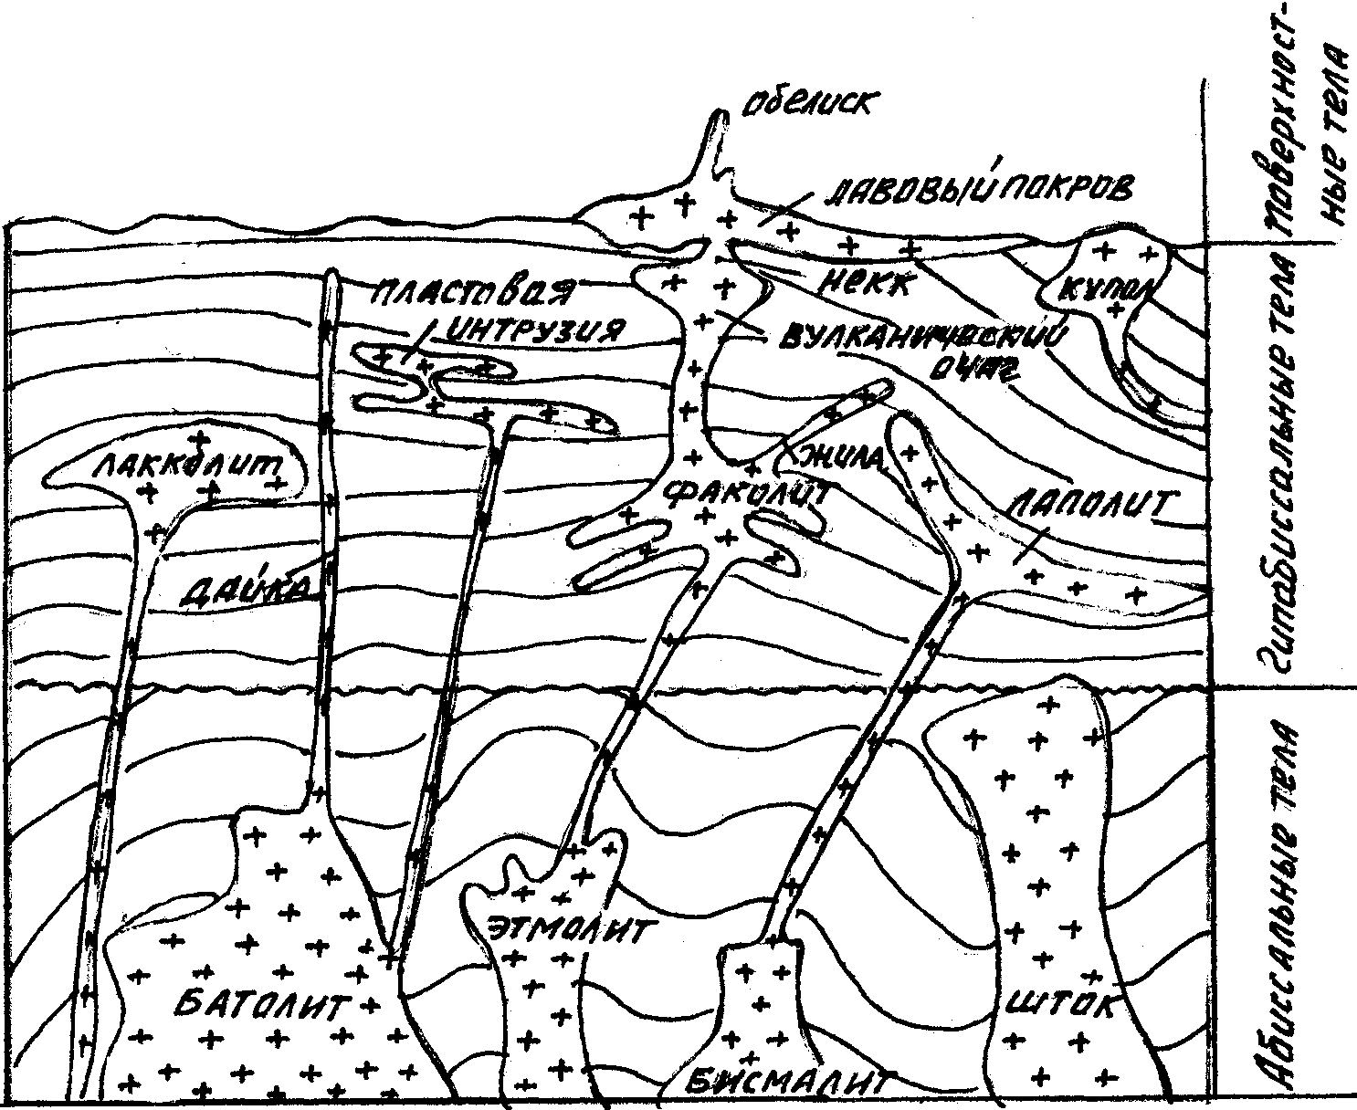

Рис. III.5. Формы залегания магматических пород

С магматизмом связано извержение вулканов, возникновение землетрясений, складкообразование, разрыв слоев, поднятие и опускание территорий.

Подъем и опускание земной коры обусловлены проявлением тектонических движений. На разных временных отрезках развития Земли направленность этих движений может быть различной, но результирующая их составляющая направлена либо вниз, либо вверх. Движения, направленные вниз и ведущие к опусканию земной коры, именуются нисходящими, или отрицательными; движения, направленные вверх и ведущие к подъему, - восходящими, или положительными. Совокупность тектонических движений и процессов, под воздействием которых формируется структура земной коры, именуется тектогенезом. В результате тектогенеза одни территории воздымаются, другие - опускаются. Воздымание земной коры влечет за собой перемещение береговой линии в сторону суши - трансгрессию, или наступление моря. При опускании, когда море отступает, говорят о его регрессии. В результате тектогенеза поверхность Земли может пересекать нулевой уровень, т.е. морские условия могут сменяться континентальными и наоборот.

Тектонические движения сминают и разламывают слои осадочных пород. Движения, ведущие к образованию складок, называются складкообразовательными. Такие движения не нарушают сплошности слоев, а лишь изгибают их. Простейшими складками являются антиклинали и синклинали. (Выпуклая складка, в ядре которой залегают наиболее древние породы, именуется антиклинальной, а вогнутая с молодым ядром - синклинальной.) В земной коре антиклинали всегда переходят в синклинали, и поэтому эти складки всегда имеют общее крыло. В этом крыле все слои примерно одинаково наклонены к горизонту. Это моноклинальное окончание складок (рис. III.4). Складки образуются в породах, обладающих некоторой пластичностью.

Если породы потеряли пластичность (приобрели жесткость), слои разламываются, а их части смещаются по плоскости разлома. При смещении вниз говорят о сбросе, вверх - о взбросе. При смещении под очень малым углом наклона к горизонту - о поддвиге и надвиге. В потерявших пластичность жестких породах тектонические движения создают разрывные (глыбовые, тектонические) структуры, простейшими из которых являются горсты и грабены (рис. III.4).

Складчатые структуры после потери пластичности слагающими их горными породами могут быть разорваны сбросами (взбросами). В результате в земной коре возникают антиклинальные и синклинальные нарушенные структуры.

Тектонические движения, ведущие к образованию гор, именуются орогеническими (горообразовательными), а сам процесс горообразования - орогенезом. В истории развития Земли выделяют несколько орогенических фаз. Самые древние структуры сформированы в каледонскую фазу складчатости, которая завершилась в силурийском периоде. Девонский, каменноугольный и пермский периоды примечательны герцинским (варисским) орогенезом, на смену которому пришли альпийские горообразовательные движения. Кайнозойские подвижки именуют новейшими и современными (табл. III.2).

Эндогенные и экзогенные процессы действуют противонаправленно: эндогенные создают тектонические поднятия и прогибы, экзогенные разрушают поднятия, а материал разрушения транспортируют в понижения, в том числе и в океаны и моря. Скорость этих деяний природы достаточно велика - самые высокие на Земле горы за несколько миллионов лет оказываются выровненными.

Литература

1. Саушкин Ю.Г. Географическая наука в прошлом, настоящем, будущем: Пособие для учителей. М.: Просвещение, 1980. 269 с.

2. Энциклопедия для детей. Т. 3. География. 2-е изд., перераб. и доп. / Глав. ред. М.Д. Аксенова. М.: Аванта+, 1997. 704 с.

1. Значения средних содержаний отдельных элементов названы кларками - по фамилии впервые рассчитавшего их в 1889 г. американского ученого Ф. Кларка.
2. Величина, обратная геотермической ступени, называется геотермическим градиентом, т.е. градиент - это число градусов, на которое увеличивается температура на каждые 100 м глубины.
3. Метод определения относительного возраста слоев по их взаимному расположению называют *стратиграфическим*, от слова “стратус” - слой. Стратиграфия - наука о последовательности накопления осадочных толщ.
4. Метод определения относительного возраста слоев на основании сходства их состава называют *петрографическим*, от греческого “петра” - камень. Петрография - наука, изучающая горные породы.
5. Метод определения относительного возраста пород по содержащимся в них окаменелостям (руководящим ископаемым) называют *палеонтологическим*, от греческого “палео” - древний. Палеонтология - наука, изучающая ископаемые остатки организмов и воссоздающая органический мир прошлого.